ХОЧЕШЬ НА КОНТРАКТ - ЖМИ СЮДА
Статьи 40, 41 Закона Республики Беларусь от 5 ноября 1992 г. № 1914-XII
«О воинской обязанности и воинской службе»
Поступить на военную службу по контракту в воинские части Вооруженных Сил не только весьма престижно, но и довольно просто. Время оформления документов занимает до одного месяца. Если вы твердо приняли решение поступить на контрактную службу на должность сержанта и солдата, уверенно следуйте приведенному ниже алгоритму.
АЛГОРИТМ  Обратитесь в военный комиссариат или воинскую часть о наличии вакатных должностей  Подайте заявление на имя командира воинской части  Подготовьте пакет обязательных документов (автобиография, копия паспорта, копия докумантов об образовании, копия удостверения на право управления транспортным средством, характеристика с места работы или учебы, фото 2.5 на 3.5)  Получите направление на медицинское освидетельствование у командира воинской части  Пройдите предварительное медицинское освидетельствование в военном комиссариате  Пройдите окончательное медицинское освидетельствование в учреждении здровоохранении по направлению командира воинской части  Пройдите проверку уровня физической подготовленности в воинской части  Пройдите профессионально-психологический отбор в воинской части  Пройдите аттестационную комиссию в воинской части  Получите выписку из приказа от командира воинской части | ТВОЙ ВЫБОР –  Это служба по контракту в Вооруженных Силах Республики Беларусь  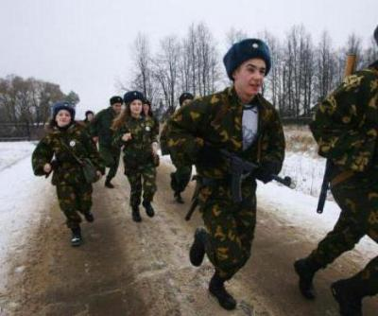  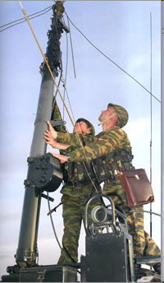 | Мы будем рады видеть Вас в рядах Вооруженных Сил Республики Беларусь!  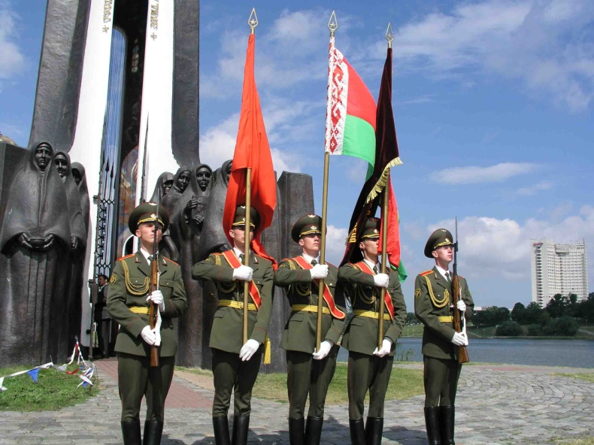
И ВЫ УЖЕ ВОЕННОСЛУЖАЩИЙ КОНТРАКТНОЙ СЛУЖБЫ!

